1,检查PlatformSetting设置
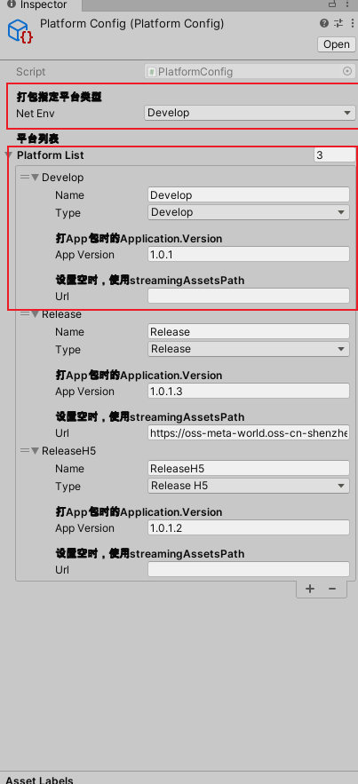
2,ctrl+Q=>编译dll=>liruntime->分析热更dll生成CLR绑定=>BuildAssetBundle;
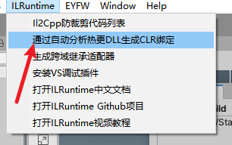
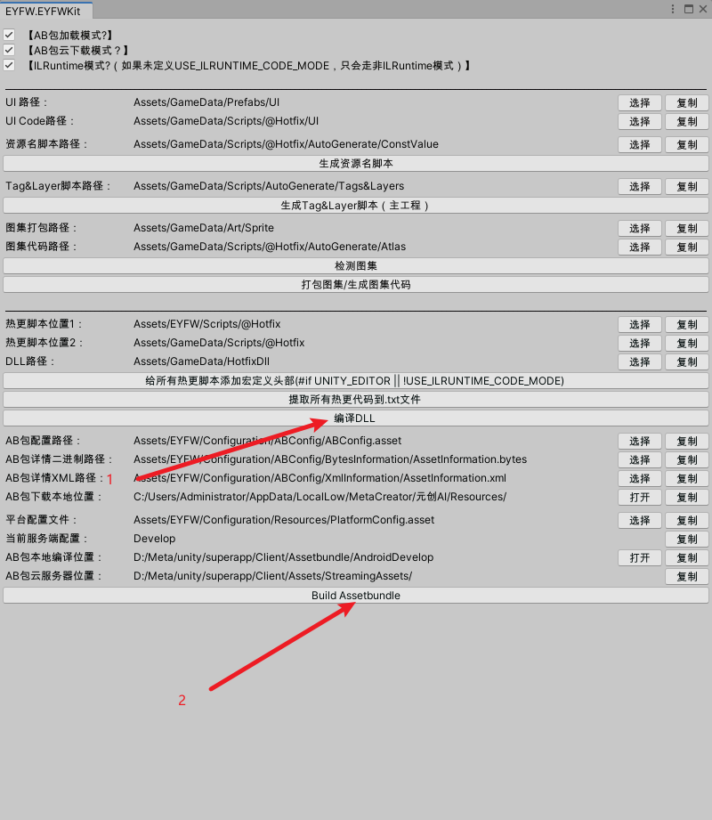
3,将打包好的上一级的文件夹中的非文件夹部分复制到StreamingAssets中;
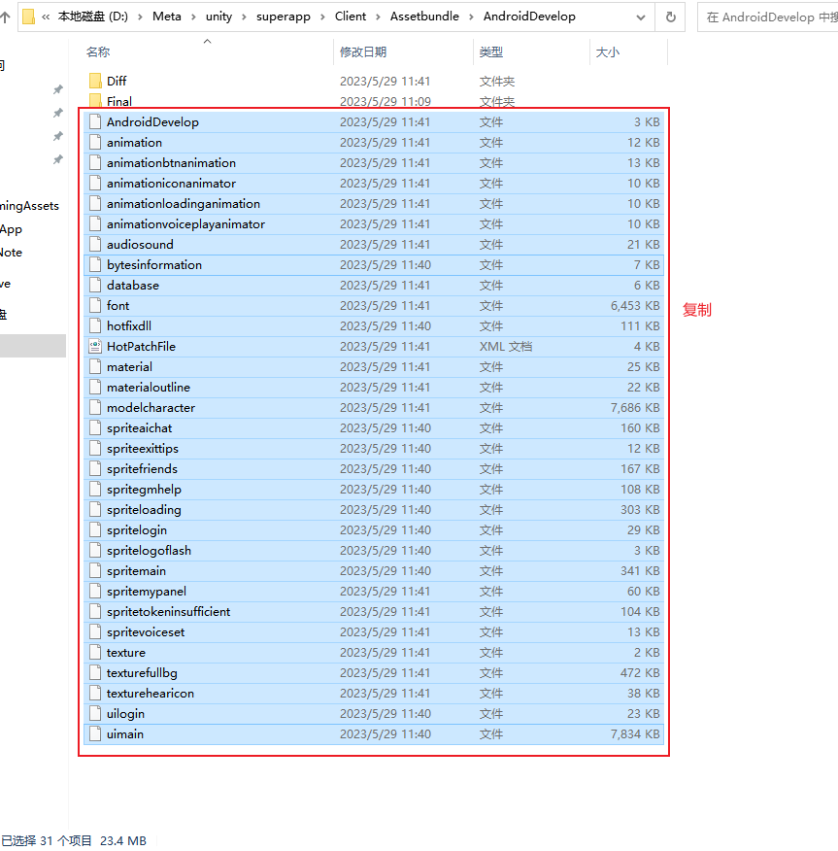
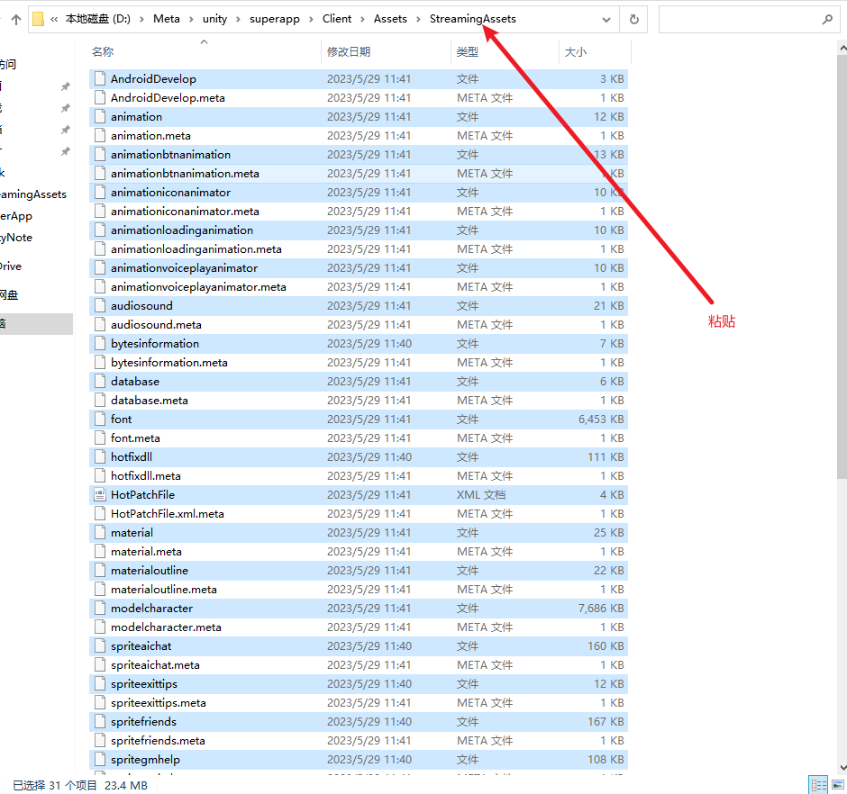
4,打开unity中的打包设置,
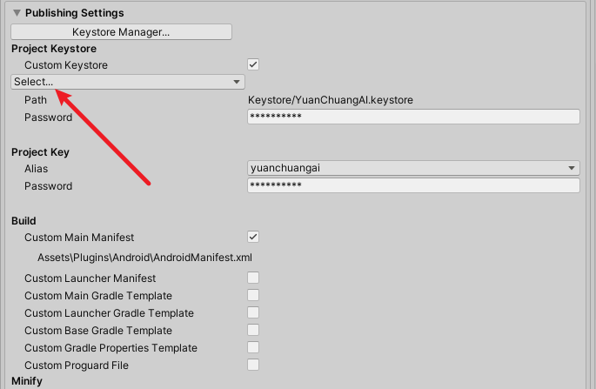
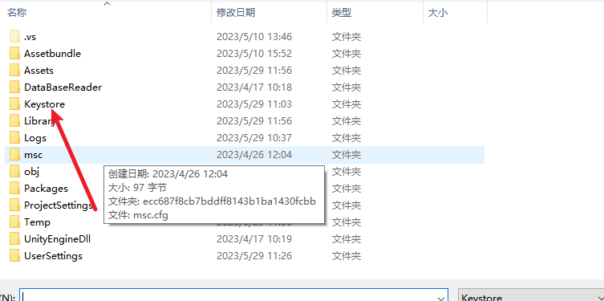
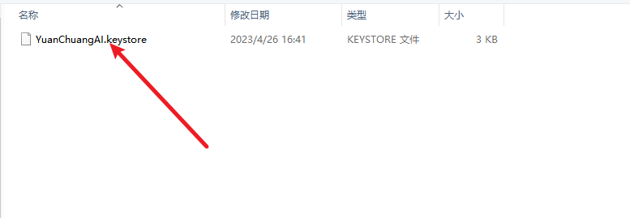
5,输入密码:yuanchuang
